Уважаемые родители! Предлагаем вам, совместно с ребенком, погрузиться в увлекательный мир знаний, выполняя несложные задания и просматривая обучающие материалы.
Мы постараемся не упустить необходимых возможностей по подготовке детей к школе.

Математическое и сенсорное развитие
(традиционное)
Тема: «Меры длины».
И так, предлагаю нам начать наше обучение математике.
- предлагаю Вам с детьми вспомнить количественный счет (прямой и обратный).
Предложите ребенку самостоятельно посчитать:
1, 2, 3, 4, 5, 6, 7, 8, 9, 10 – прямой счет;
10, 9, 8, 7, 6, 5, 4, 3, 2, 1- обратный счет.
Молодцы, все справились с поставленной задачей!
А теперь я предлагаю Вам, перейти по ссылке для просмотра обучающего материала «Мера длины» (зажать кнопку Ctrl и кликнуть мышкой по ссылке): https://youtu.be/XNqdlcPEuPM

Задание: 1. Определить, кто в Вашей семье самый высокий, а кто самый низкий.
А для выполнения следующего задания, Вам с ребенком понадобится линейка. Покажите ребенку еще раз картинку, как правильно измерять длину и ширину предметов при помощи линейки.
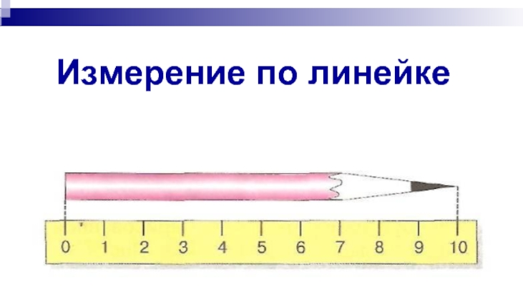

2. Предложить ребенку измерить длину своей ладони при помощи линейки, от запястья до среднего пальца, затем ему можно предложить измерить и ладони других членов семьи.
Когда Вы выполните все задания задайте ребенку вопрос:
- Что нового он сегодня узнал?
- Чему научился?

Отчет о проделанной работе воспитателям не требуется.

С уважением, педагоги МБДОУ ДС «Чебурашка» г.Волгодонска.

